| **Nombre de la HU** |
| --- |
| **HU18_SGDA_Adjuntar_soportes_adicionales_a_la_PQRD_inicial** |

| **Escenario de la HU** | El Usuario externo remite al correo de servicio al cliente documentos que considera pertinente adicionar y/o el usuario interno dentro de su gestión se da cuenta de que requiere adjuntar algún documento que facilite su gestión. |
| --- | --- |
| **Como (Rol)** | Radicador, Administrador, Asignador, Gestionador y Escalador |
| **Quiero (Objetivo)** | Se requiere adjuntar archivos adicionales a la PQRD ya radicada |
| **Para (beneficio)** | Validar la información anexa del caso |

**Control de versiones del documento**

| **Versión** | **Descripción de cambios** | **Autor** | **Fecha creación** | **Aprobador** |
| --- | --- | --- | --- | --- |
| V 1.0 | Proceso para anexar documentos adicionales a la PQRD | Ingrid Martinez | 25/04/2023 | Gerente de proyecto |

**Especificación del requerimiento: (Detalle del requerimiento)**

**Caso 1: El Usuario externo solicita adjuntar documentos**

El usuario externo remite correo electrónico al buzón de servicio al cliente solicitando incluir los documentos adjuntos a la PQRD (debe indicar el número de radicado)

1. El radicador busca la PQRD dentro del gestor mediante el número de radicado.

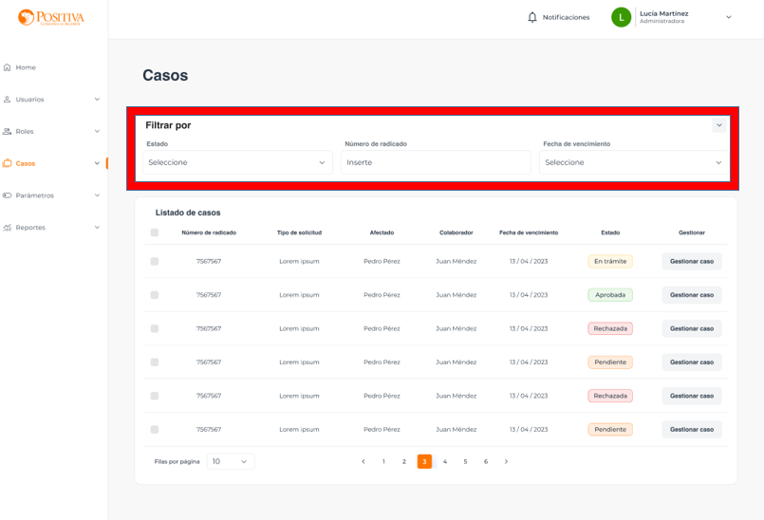

1. Dentro de la PQRD se despliega el menú y se da click en el botón “Subir un Documento”

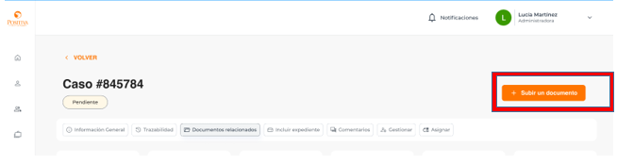  
  
***NOTA:*** Cuando el caso lleve más de 5 días hábiles a partir de la fecha de la radicación no debe permitir cargar documentos de soporte.  
  
En el momento de adjuntar documentos al caso el gestor, el sistema debe enviar un correo electrónico al gestionador y/o a los involucrados en el trámite informando que se cargó una nuevo documento.

***Plantilla de correo   
  
Asunto : Adjunto documentos de entrada radicado ENT-xxxxx***

***Se adjuntan documentos enviados por el peticionario. Por favor revisar el radicado.***

Los únicos que pueden cargar soporte al inicio de la gestión debe ser el asignador, administrador, radicador los documentos que carguen estos roles deben quedar como documento de entrada por default

Continuar en el punto número 2 del caso #2

**Caso 2: El Usuario interno requiere adjuntar documentos para su gestión**

1. Dentro de la gestión de la PQRD los roles: Radicador, Administrador, Asignador( Verificar regla de negocio),   
   Gestionador y Escalador acceden a la PQRD validan el caso y si es requerido adicionar un nuevo documento proveniente de la misma gestión deberán desplegar el menú y se da click en el botón “Subir un documento”
2. Este botón “Subir un documento” despliega la ventana “Cargar documento” y mostrará los campos

| Nombre de campo | Tipo de campo | Obligatorio | Longitud | Observaciones |
| --- | --- | --- | --- | --- |
| Seleccione la plantilla | Texto  Lista desplegable | SI | 100 | Aca puede cargar lo documentos que requiera la gestión del caso |

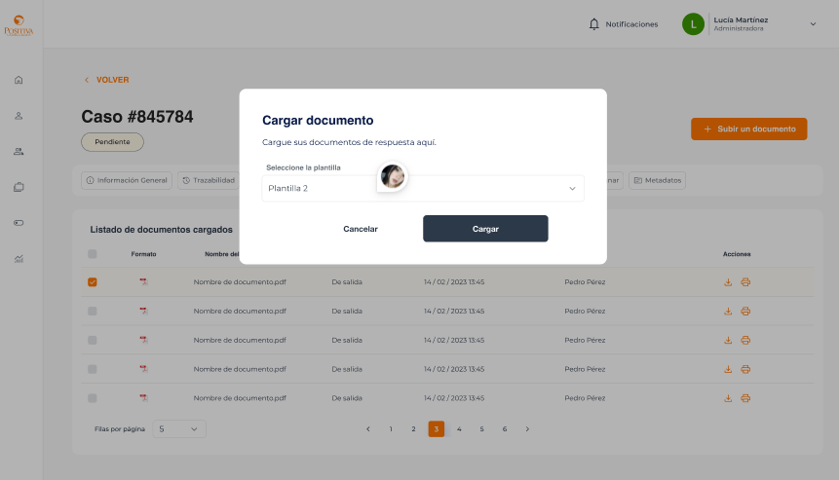

Posteriormente se procede a seleccionar el documento y se da clic en el botón “Cargar”.

1. Una vez se cargue se debe desplegar el campo ¿Es documento de salida?:
2. Los unicos que pueden realizar el cargue de documentos en el estado de gestión son Gestionador, revisor, Escalador

| Nombre de campo | Tipo de campo | Obligatorio | Longitud | Observaciones |
| --- | --- | --- | --- | --- |
| ¿Es un documento de salida? | Lista desplegable | SI | 2 | Lista desplegable con las opciones:  Documento de salida Soporte |

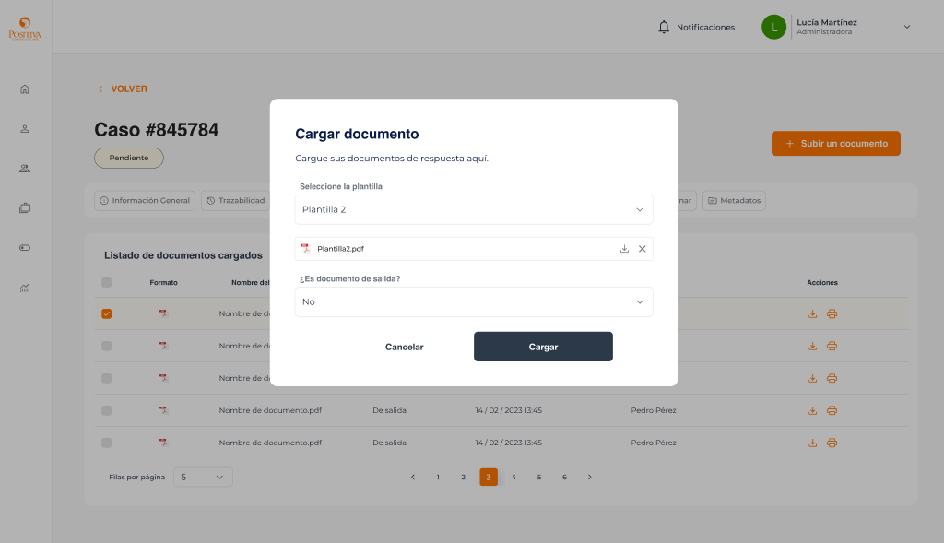

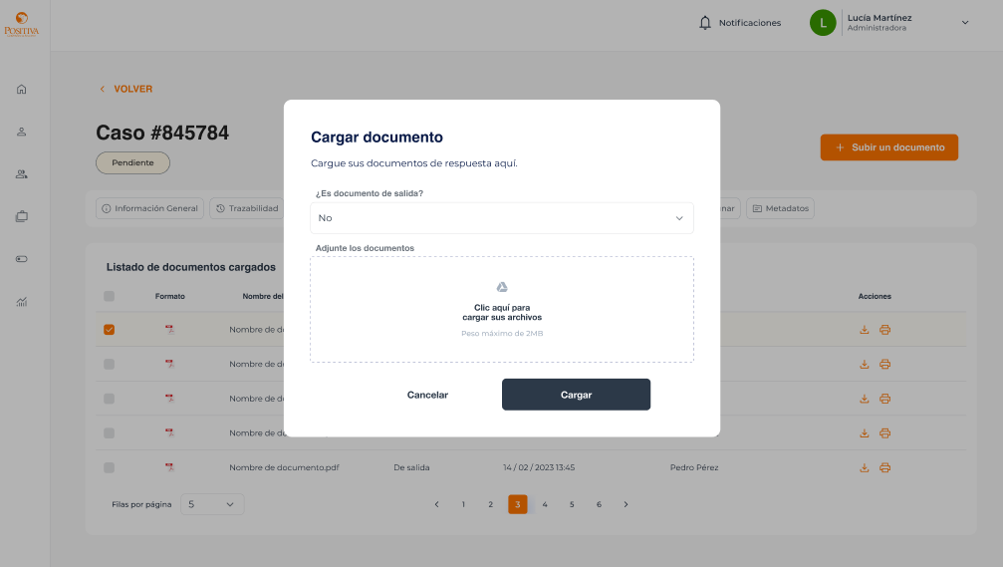

1. El gestor deberá tener un icono o señal que indique que el archivos se está cargando, es decir; el sistema debe visualizar el progreso de la carga y al finalizar enviar un mensaje por medio de un popup que confirme carga exitosa y/o fallida.

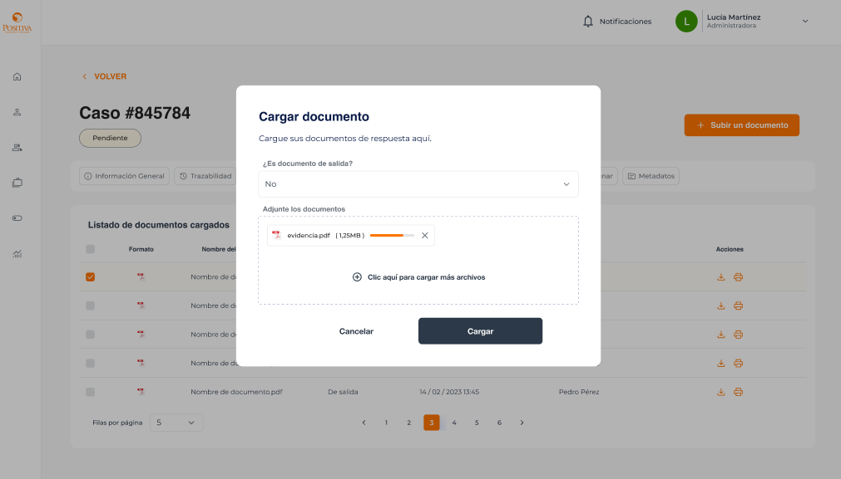

1. Si se requiere eliminar el archivo por error previamente a dar click en el botón de guardar, se dará click en el botón “*Eliminar*” y deberá mostrar un popup con el mensaje *“¿Está seguro de eliminar este archivo cargado?*” con los botones “*Aceptar*” o “*Cancelar*”

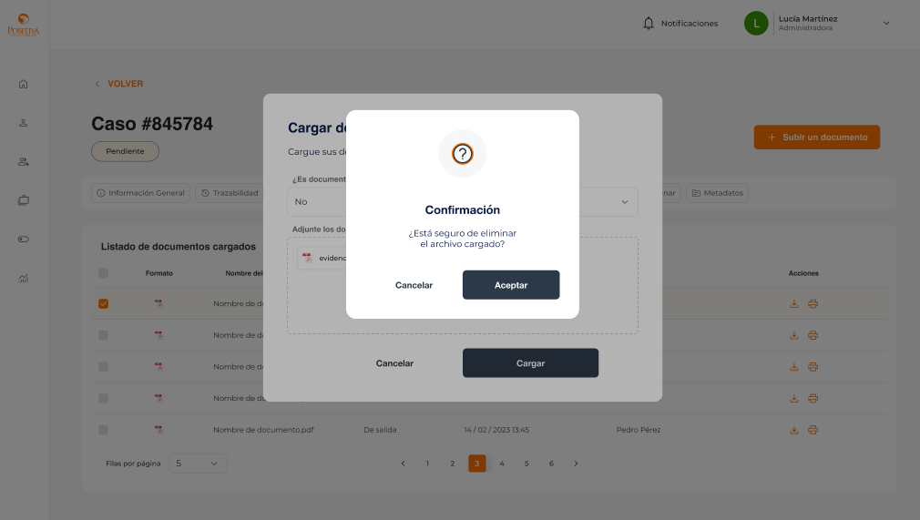

1. Una vez cargado el documento se hace click en el botón “guardar” y debe mostrar un popup con el mensaje “*Proceso cargue finalizado correctamente”*

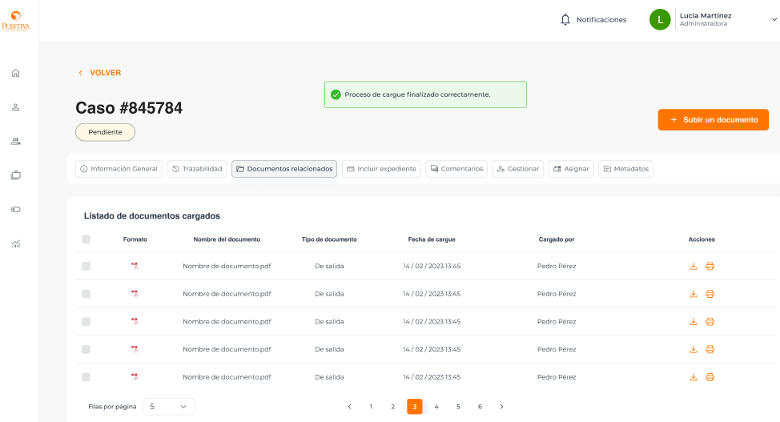

Reglas de negocio del requerimiento

| Regla de negocio | Descripción |
| --- | --- |
| Búsqueda de la PQRD | El rol radicador tiene acceso dentro del gestor a la búsqueda individual de la PQRD. |
| Botón Adjuntar documentos | Permitir mostrar la ventana de “ingresar información” en donde se anexan los documentos. |
| Cargue del documento | El botón “Cargar” mostrará la ventana del PC para seleccionar los documentos que desea cargar. Solo podrá adjuntar documentos en formato pdf,png,jpg,txt,doc,docx,xls,xlsx,mp3,mp4,avi. |
| Icono de carga | El gestor deberá tener un icono o señal que indique que el archivos se está cargando, el sistema debe visualizar el progreso de la carga y al finalizar enviar un mensaje por medio de un popup que confirme carga exitosa y/o fallida. |
| Eliminar documento | Al dar click en el botón “*Eliminar*” deberá mostrar un popup con el mensaje *“¿Está seguro de eliminar este archivo cargado?*” con los botones “*Aceptar*” o “*Cancelar*”  NOTA: solo se podrán eliminar los documentos que agregó la persona que está adicionando actualmente los documentos, es decir los documentos iniciales NO podrán ser eliminados durante la gestión. |
| Guardar documento | Una vez se complete la carga del documento, al dar click en el botón “*Guardar”* el gestor deberá adicionar los documentos dentro de la trazabilidad de la PQRD |
| Cargue de documentos | Cuando se radique la PQRD los unicos que van a poder realizar el cargue de documentación de entrada deben ser los siguientes perfiles Los únicos que pueden cargar soporte al inicio de la gestión debe ser el asignador, administrador, radicador , hasta los primeros 5 días hábiles desdel la radicación |

| **Criterios de aceptación** |
| --- |
| * Permitir la Búsqueda de la PQRD por número de radicado y/o número de identificación del usuario externo. * Permitir adjuntar los documentos que se requiera desde el PC del rol que esté interviniendo la PQRD. * Solo podrá adjuntar documentos en formato pdf, png, jpg, txt, doc, docx, xls, xlsx, mp3, mp4, avi. * Visualizar el progreso de la carga de los documentos seleccionados. * Permitir eliminar los documentos en caso que se requiera. * Permite guardar y actualizar la información de la PQRD. |

**Aprobaciones de los usuarios funcionales**

| **Nombre de quien aprueba** | **Cargo/Rol de quien aprueba** | **Fecha de aprobación** | **Firma de quien aprueba** |
| --- | --- | --- | --- |
| Ingrid Martinez | Analista de requerimientos | 25/04/2023 |  |
|  |  |  |  |
|  |  |  |  |